Под руководством учителей физической культуры Голубицкой Ирины Геннадьевны и Шаврина Юрия Борисовича наши спортсмены продолжают покорять спортивный Олимп города!  В течение 1 полугодия сборная школы приняла активное участие во всех городских спортивных мероприятиях. В осеннем кроссе приняло участие 9 мальчиков и 5 девочек. Заняли 6 место. В баскетболе мальчики заняли 4 место, девочки – ПЕРВОЕ. Учащиеся нашей школы Шамгалиева Акмарал и Ескендиров Канат признаны по итогам соревнований лучшими игроками городской спартакиады школьников. В соревнованиях тогыз кумалак команда школы заняла 6 место. В состав команды входят:  МОЛОДЦЫ!!! ТАК ДЕРЖАТЬ!!!  Тираж: 50 экземпляров  Учредитель: Президентский Совет СОШ №6  Адрес: г. Павлодар, ул. Урицкого, 78  телефон: (8 718) 55-04-83, 55-76-33  Главные редакторы Пак Дарья, Калантай Елена  Газета выходит 1 раз в две недели  «SC» - №5 - 2009 | Школьная газета ГУ СОШ №6 г. Павлодара  г. Солнцеград  «SC» - №5 - 2009
  девушки | юноши
  Шамгалиева Акмарал  Сейлханова Анель  Нурбаева Марианна  Харитошина Анжела  Калантай Елена  Ныгметова Назигуль  Мусжанова Айгерим  Кенесова Алмагуль  Карбаева Айнагуль | Лошманов Анатолий  Ескендиров Канат  Касымов Дияр  Красиков Валера  Мухамедиев Дархан  Канапиянов Чингиз  Шарипбаев Дидар  Темиргалин Рустам  Мусалимов Данияр
ПОЗДРАВЛЯЕМ!!!

Нурекенову Адию (9А) и Кудайбергенову Балнур (8Б), занявших 1 место в городском фестивале «12 школьных мгновений» в номинации «Умелая семья»!
А Нурекенова Адия стала ещё и победителем городского конкурса по истории Казахстана «Я - патриот»!

МОЛОДЦЫ!!! Так держать!!!
Президентский Совет
Ни для кого в нашей школе не секрет, что управляющим органом в ученическом коллективе является Президентский Совет. Во главе Совета стоит Президент Ескендиров Канат. При Совете работают комиссии, а кураторы этих комиссии в этом году уже сами старосты.
Активными участниками школьного самоуправления: Шамгалиева Акмарал, Сейлханова Анель, Пак Дарья, Калантай Елена, Степанян Ани, Эсембаева Пэтимат, Кенесова Алмагуль, Финогенов Витя, Ящук Рита.
Пресс-Центр
ПОРТРЕТ УЧИТЕЛЯ
Ерыгина Татьяна Николаевна
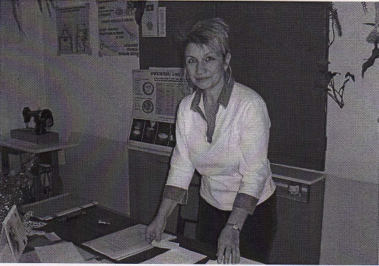
Работает в школе с 1983г. Уже 25 лет.2 года назад была классным руководителем 9 «Б» (сейчас 11 «а»)! Учащиеся, которые участвуют под её руководством в конкурсах, всегда являются победителями. Очень любит природу, путешествовать, играть с дочерью.
Давно мечтает поехать на Чёрное море к подруге.
Вырастила двух прекрасных детей.

Мелкий подхалимаж…
Поздравляем!!!

19 декабря – Вернер Тамара Валентиновна
23 декабря – Байниязова Айман Кожатовна
1 января – Абишева Гульнара Тохановна
8 января – Ерыгина Татьяна Николаевна
10 января – Пащенко Галина Анатольевна
18 января – Кайдарова Асем Амангельдиновна

Давайте посмеёмся!
Новые правила поведения на уроке:
(из сочинений наших учеников)
- Когда прошёл урок, перемена 10 минут, а если перемена уже прошла, ты не должен дальше беситься и шуметь как - будто на перемене.
- Когда учитель входит в класс, нужно вставать и кивать головой, здороваться не обязательно и не поворачиваться спиной к учителю.
- Не поворачиваться лицом к тому, кто работает, не мешать ему.
- Когда зашёл директор, не нужно громко вставать.

ВНИМАНИЕ!
Конкурс!!!
С 26 января 2009 г объявляется старт конкурса «Лучший класс года»
В конкурсе принимают участие все классы!
Класс-победитель будет награждён Дипломом и ценным подарком!
Положение о конкурсе в каб. №22!

Президентский Совет

«SC» - №5 - 2009

